МИНИСТЕРСТВО НАУКИ И ВЫСШЕГО ОБРАЗОВАНИЯ РОССИЙСКОЙ ФЕДЕРАЦИИ

Федеральное государственное бюджетное образовательное учреждение высшего образования «Заполярный государственный университет имени Н.М. Федоровского»

Лабораторная работа №4 по дисциплине
«Управление IT-проектами»

ПОСТРОЕНИЕ ДИАГРАММ

Норильск – 2026

- ЦЕЛЬ РАБОТЫ
Изучить основные способы визуализации планирования работ с помощью графических инструментов.
- ЗАДАНИЕ
Построить иерархическую структуру работ (ИСР) и диаграмму Ганта.

  - Иерархическая структура работ
ИСР – это иерархическая декомпозиция полного содержания работ, выполняемых командой проекта для достижения целей проекта и создания требуемых поставляемых результатов. ИСР организует и определяет общее содержание проекта и отображает работы, указанные в текущем одобренном описании содержания проекта.
ИСР отображает все работы, связанные с продуктом и проектом, включая работы по управлению проектом. Все содержание работ на самых нижних уровнях должно сворачиваться в более высокие уровни, чтобы ничего не было пропущено и не выполнялась лишняя работа.
При проектировании иерархической структуры работ часто применяется планирование методом набегающей волны.
Планирование методом набегающей волны – это такой способ проектирования, при котором первостепенные задания для выполнения расписываются в мельчайших подробностях. Очередные пункты планируются с небольшим раскрытием структуры продвижения работ. По мере достижения целей каждого пункта плана происходит детализированное расписывание ближайшего по графику выполнения работ пункта.
Для проектной деятельности в рамках PMBoK такой подход означает более подробную декомпозицию работ в ИСР для первых этапов реализации

проекта. Однако поскольку в рамках лабораторной работы требуется построить ИСР полностью, детализированное расписывание необходимо произвести сразу для всех работ.
    - Алгоритм построения иерархической структуры работ
- Определить список всех работ, которые необходимо выполнить для создания ПО и декомпозировать их
В качестве списка работ для ИСР можно использовать работы из лабораторной работы №3 (кроме пунктов «6. Менеджмент» и «7. Пресейл»).
- Отобразить взаимосвязи между работами графически
Необходимо показать вложенность работ – то, что одна работа верхнего уровня включает в себя выполнение нескольких работ нижнего уровня. Уровней вложенности может быть несколько.
Для построения диаграммы можно использовать различные инструменты. Пример из методических указаний построен в MS Visio.

Иерархической структуры работ
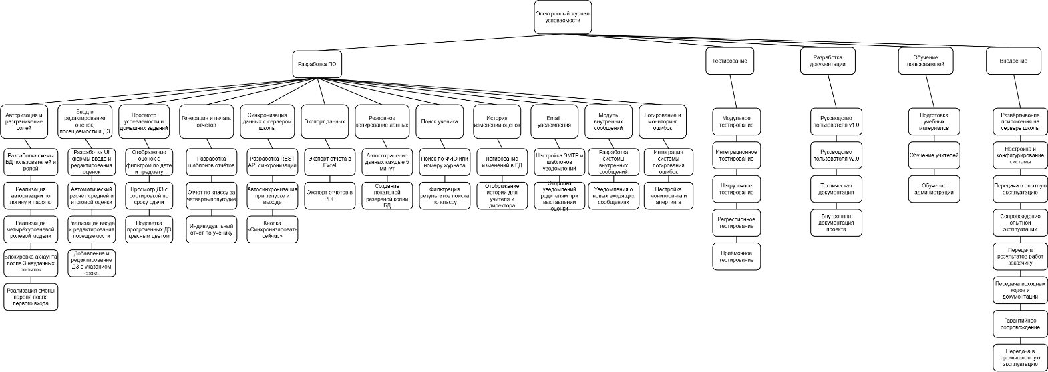

Диаграмма Ганта
Диаграмма Ганта – это графическое представление графика работ по проекту, построенное в соответствии с планом проекта.
Диаграмма Ганта состоит из отрезков, размещенных вдоль временной оси. Каждый отрезок соответствует отдельной задаче или подзадаче. Концами отрезков являются моменты начала и завершения работы по задаче, а длина отрезка соответствует продолжительности задачи.

